***«Современные игры 21 века»***

Игра как самостоятельная детская деятельность формируется в ходе воспитания и обучения ребенка, она способствует освоению им опыта человеческой деятельности. Игрушка в данном случае выступает в качестве своеобразного эталона тех предметов, узнать назначение которых и освоить различные действия, с которыми надлежит ребенку. Игрушка важна для развития мимики и личности ребенка.

Наши современные девочки и мальчики, те, для кого игра – жизненная необходимость и условие для развития, на самом деле разучиваются конструктивно играть. Это беспокоит специалистов – психологов и педагогов во всем мире. Проведенные недавно психологические исследования в детских садах показали, что на вопрос «Во что ты любишь играть?» 5% детей 4–6 лет вообще не могли назвать ни одну игру, 4% назвали компьютерные игры, четверть детей вместо игры называли игрушки (машинки, трансформеры, куклы Барби), которыми они просто манипулировали, и большинство детей называли какие-то подвижные игры типа салок и пряток, но правила игры (самое главное, ее смысловой стержень) сформулировать смогли лишь некоторые. Из игры уходит ее правилосообразность и соотносимость с образом идеального взрослого.

Современный ребенок живет в мире, на первый взгляд, гораздо более ярком и разнообразном, чем его сверстник 20, 10 и даже 30–40 лет назад. Давайте оглянемся: яркие обложки книг, журналов и учебников в школе, цветные рекламные щиты на улице, а дома – фломастеры и карандаши, разноцветная одежда и, конечно, пестрота игрушек, порой самых невообразимых цветов, форм, назначений. Я уже не говорю об экране телевизора, о мониторе компьютера – с их буйством красок, неестественностью ракурсов и графических решений. Мы все и наши дети живем в мире бесконечно вариативном, заполненном до отказа разнообразными и … недолговечными предметами: одноразовая посуда, белье, упаковка и пр.

В связи с этим мы подобрали ряд игр, которые были бы интересны вашим детям и достаточно современные для 21 века.

**3D Крестики Нолики** - Классическая игра в трехмерной версии. Предназначена для двух игроков. Игра развивает пространственное и стратегическое мышление, логику. Конструкция игры - сборно-разборная. На начальном этапе можно играть на отдельных пластинах, а затем игрушка собирается - и игра усложняется. Выигрывает тот, кто в конце игры закроет больше линий шариками синего цвета.

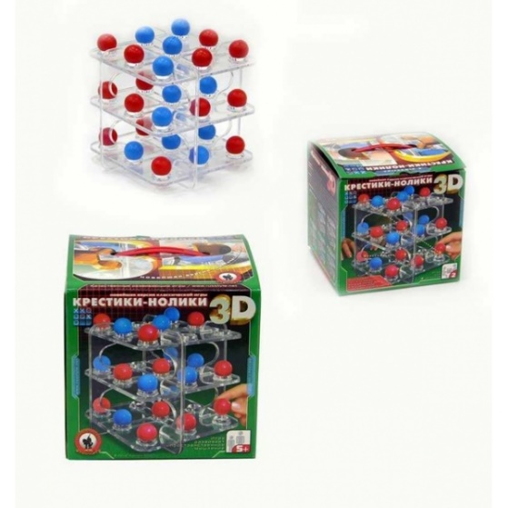

**Умный пластилин - это уникальная игрушка.** Умный пластилин это материал обладающий всеми качествами твердого и жидкого тела одновременно. Будь с ним мягок и осторожен, и он растечется, как вода. Если его ударить об пол, и он подпрыгнет, как мячик, стукнуть по нему молотком, и он разлетится вдребезги, как любимый бабушкин хрусталь. При всех своих удивительных качествах умный пластилин абсолютно безвреден (если только Вы не будете его есть), не пачкает одежду и мебель и легко смывается водой.

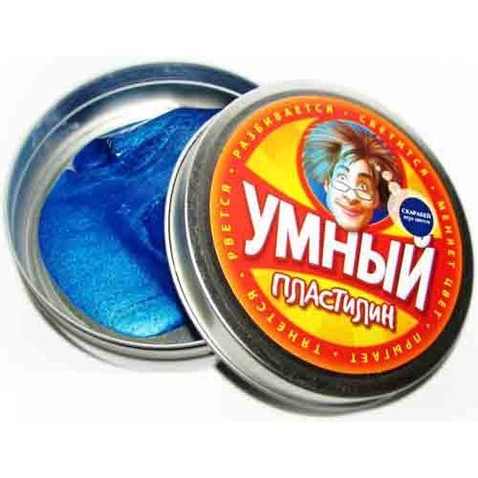

**Живой Песок** - это невероятное вещество. Этот песок достаточно вязкий, чтобы даже дети могли лепить из него любые фигурки. В то же время он может сыпаться сквозь пальцы и напоминать теплые дни на морском пляже с мелким, теплым и белым песочком. Его состав абсолютно безвреден для детей, не содержит бактерий и не токсичен. Он легко принимает любые формы, очень мягок на ощупь. Дети просто без ума от него! Этот песок идеально подходит для развития мелкой моторики детей младшего возраста.

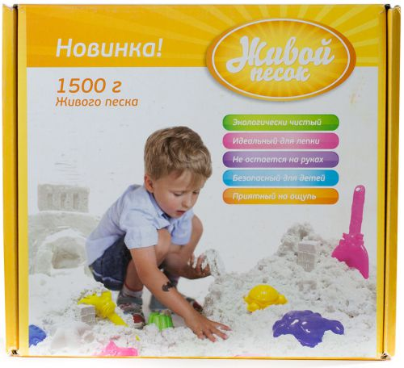

**Waboba Ball**- это мяч, который скачет по воде. С ним весело играть на мелководье. Эти особенные мячики изобрел швед Жан вон Хеланд. Играя в фрисби, он кинул тарелку об воду и увидел, как диск отскочил от поверхности. Вон Хеланду стало так интересно, что он стал тестировать различные предметы и материалы, изучая, как они ведут себя при столкновениях с водой. А летом 1998 года он заметил, что плотный, мягкий мячик во время удара об воду ведет себя именно так, как нужно. То есть - отскакивает.

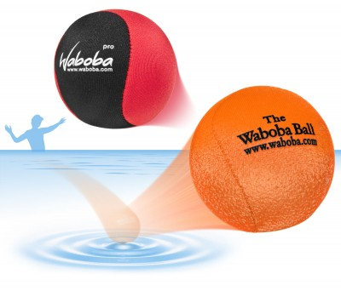

**Микадо -** в наборе горсть тонких палочек с цветными обозначениями. Чтобы начать увлекательную игру достаточно вынуть палочки из коробки и хаотично сформировать из них своеобразную пирамиду. Далее поочередно игроки должны вытаскивать по одной палочке с максимальной аккуратностью, чтобы не завалить хрупкое сооружение. В зависимости от того, какого цвета палочку вытаскивает игрок, ему присваиваются очки. Кто больше набрал очков – тот и выиграл. Прелесть игры в том, что в Микадо можно играть как самостоятельно, так и в компании до 6 игроков.

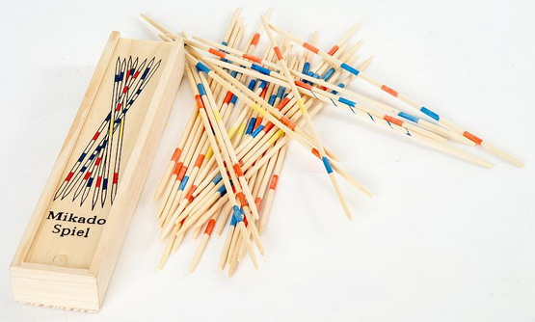

**Светящийся пазл 3d** – интересная объемная головоломка для детей и взрослых. Каждый из нас когда-нибудь собирал картонные пазлы с различными изображениями, но сегодня все более популярными становятся объемные 3д пазлы. Детали 3d пазла Мини изготовлены из полупрозрачного пластика. В процессе сборки, детали крепятся друг к другу без клея в трех измерениях. Когда фигура собрана, необходимо зафиксировать конструкцию, вставив последний элемент. Существует разные уровни сложности 3D пазлов. Чтобы собрать головоломку придется поломать голову, но результат в виде ярких фигурок вас очень порадует.

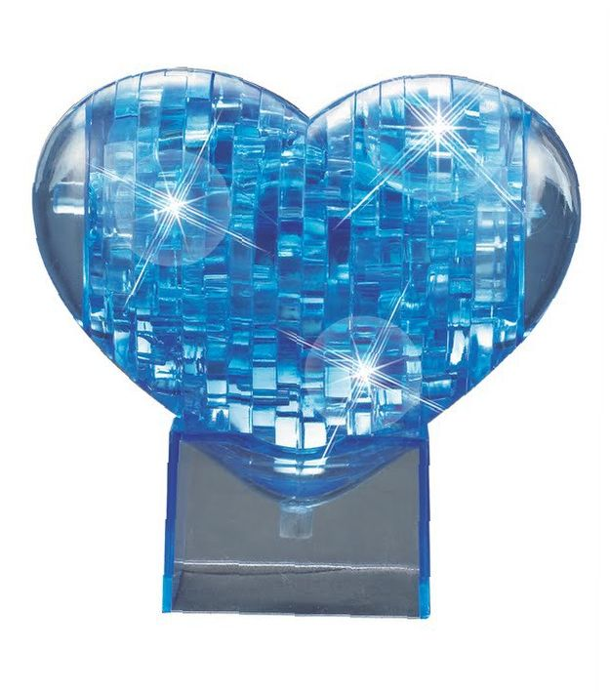

**БЛОКУС -** на первый взгляд, напоминает именно «Тетрис»: та же сетка, почти те же фигуры... Однако это совершенно другая игра, которая только использует похожие механики, но никак не связана с оригинальным «Тетрисом». Вам дают набор цветных фигурок (каждому игроку — свой цвет). Задача — разложить их на поле так, чтобы элементы одного цвета соприкасались сторонами только с элементами другого цвета. Со «своими» можно соприкасаться только углами. Кто быстрее избавляется от своих фигур, то и выигрывает. Очки также начисляются за выполнение специальных условий, например, за укладку самой маленькой фигуры последней.

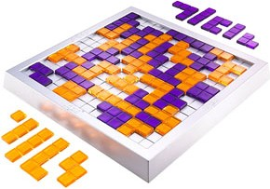

**Игольчатый конструктор** - тактильный детский конструктор, который позволит вашему ребенку проявить фантазию. Элементы конструктора выполнены из яркого разноцветного пластика и оснащены "игольчатыми" сторонами, которые легко соединяются между собой, практически в любой плоскости.

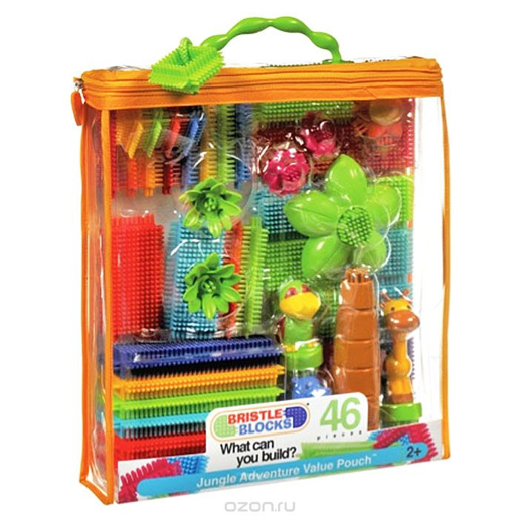

2015 год.

***Автор Мельникова Надежда Анатольевна***